

Ça©©ca

ffit comme ça !

N° 10 – juillet 2006

Après les Etats Généraux de l’Inspection du Travail

Renforcer l’Inspection,
Un succès !

Les Etats généraux de l’Inspection du Travail, organisés par le SNU-TEF, la CGT, SUD, la CFDT et l’UNSA ont été incontestablement un succès.

800 participants ! Pour l’essentiel inspecteurs, contrôleurs et secrétaires en section, mais aussi agents des services Emploi/Formation, syndicalistes du secteur privé, professionnels du droit, médecins du travail, représentant de la Ligue des droits de l’homme, sans oublier les Confédérations, Fédérations et Unions de syndicats de salariés.

Plus de 150 interventions sur les quatre thèmes mis au débat : nécessité d’un code du travail protecteur et utilité sociale de l’Inspection ; les moyens de l’Inspection ; indépendance et caractère généraliste de l’Inspection et enfin quelle Inspection voulons-nous ?

Ces Etats généraux sont la réponse et la riposte des agents de l’Inspection, dans l’unité de leurs organisations syndicales, aux attaques dont elle est l’objet de la part du Patronat mais aussi du Gouvernement, et au manque criant de moyens dont elle dispose pour exercer sa mission.

Ces deux jours de débat feront date. Ils seront la référence pour les mobilisations à venir, dans et hors le Ministère, en faveur d’un Inspection du Travail efficace pour la défense et la protection des salariés.

une urgence sociale

Ce n’est pas un « coup de folie » qui est à l’origine de l’assassinat, en septembre 2004, de nos deux collègues contrôleurs Sylvie TREMOUILLE et Daniel BUFFIERE, mais un acte favorisé par un climat de suspicion et de haine et des attaques récurrentes contre l’Inspection du Travail, le vilain petit gêneur dans la marche à la déréglementation.

Le drame de Saussignac et les raisons de fond qui l’ont provoqué sont à l’origine des Etats généraux, qui ont eu la « chance » de se dérouler en pleine lutte contre le projet du CPE, une attaque majeure contre le droit du travail.

Quelle meilleure réponse à cette violence sauvage, à la remise en cause des droits des salariés que ces 800 participants venus, à l’appel de l’intersyndicale du ministère, rappeler unanimement :
- que l’Inspection du Travail est un service public indispensable pour la défense des salariés dans leur situation d’infériorité face aux employeurs, et que cette mission doit être clairement affirmée et soutenue par les Pouvoirs publics,
- que l’Inspection du Travail est de plus en plus dénigrée et n’a pas les moyens de sa mission : doublement des sections, davantage de moyens juridiques, fusion des services constituent les grandes lignes du plan d’urgence réclamé par l’ensemble des organisations syndicales,
- qu’une véritable politique pénale doit être mise en place à l’encontre des employeurs délinquants : les patrons ne sont pas au-dessus des lois.

Les Etats Généraux ont été une extraordinaire démonstration de force face à la réforme préconisée par le Ministre Larcher pour l’Inspection du travail. Et ce n’est pas un hasard si celui-ci a tenté de désamorcer ce mouvement par l’annonce, le 9 mars, de la création de 700 postes pour l’Inspection dans les quatre ans à venir.

S’appuyer sur cette unité, cette force, pour une Inspection du travail reconnue, forte, c’est notre priorité pour les mois à venir.

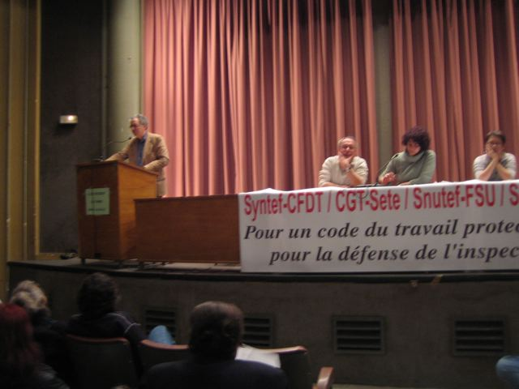

Les propositions de la FSU et du SNU-TEF

Des moyens pour l’inspection du Travail

L’attribution de moyens conséquents est le signe de l’intérêt politique apporté à une mission de service public et permet de lui redonner une véritable légitimité.
La FSU et le SNU-TEF se retrouvent aux côtés des autres organisations syndicales pour exiger le doublement des sections d’Inspection, avec un plan d’urgence de 240 sections.

Pour venir en appui, en conseil aux sections d’inspection, il faut faire émerger un réseau de personnes-ressources sur des sujets qu’elles maîtrisent bien, complété par des compétences techniques (ingénieur de prévention, médecins-inspecteurs du travail, appuis méthodologiques), dont l’indépendance doit être confortée.

Il faut également des moyens juridiques pour renforcer les pouvoirs propres des agents de contrôle (amendes administratives, décisions immédiates d’arrêt de travaux dangereux, injonction de faire (paiement de salaire par exemple).
Pour que le délit d’obstacle ne devienne pas une stratégie des employeurs rétifs aux contrôles, ils devraient être passibles d'une peine très dissuasive.

La fusion des services d’Inspection, après le meurtre de nos deux collègues devient une urgence, à la fois pour l’efficacité des services et pour garantir l’indépendance de l’Inspection.
L’indépendance, si elle se proclame, nécessite aussi une formation, indépendante du patronat, à l’inverse de ce que fait le Ministère en nommant Muriel PENICAUD, DRH de Dassault- système à la présidence du CA de l’INT.

Indépendance pour l’Inspection

La légitimité de l’Inspection du travail repose avant tout sur les conventions 81 et 129 de l’OIT, prolongées par différents décrets et arrêtés du Conseil d’Etat. Malgré ces fondements très solides, la hiérarchie administrative, les politiques, le patronat supportent mal cette indépendance et les attaques directes à son encontre sont fréquentes.

Intervention (extrait)
Philippe AUVERGNON
Juriste à Bordeaux IV

« Le débat précisément aujourd’hui est de savoir comment l’indépendance dans les choix du contrôle, la nécessaire réactivité individuelle aux constats de terrain peut s’articuler avec un jeu plus collectif des agents de contrôle, l’effectivité du droit du travail passant par plus d’efficacité des services et absolument pas par un fonctionnement hyper individualisé, indiscuté collectivement, conduisant à faire dépendre la protection réelle des salariés de la compétence et de la motivation d’un individu...

Mais ce jeu collectif ne peut être organisé de façon à atteindre l'indépendance …

Certaines orientations technocratiques d’aujourd’hui (par exemple pilotage par la LOLF et les BOP, l’anesthésie par les chiffres) ont de quoi inquiéter…

Une inspection du travail, gardant une approche globale des relations du travail est seule capable de rester accueillante à la demande sociale. Elle doit être exigeante vis-à-vis de son autorité administrative mais aussi vis-à-vis d’elle-même et de ses membres. Il en va, dans ce pays, du respect du droit du travail, de la protection des travailleurs et, fondamentalement d’une idée de la démocratie… »

Une véritable politique Travail

L’Inspection du travail a pour mission de veiller à l’application du droit du travail, dont la construction est du ressort du Parlement.
Mais au-delà de l’élaboration du droit, il reste à définir une politique du travail :
- pour fixer des priorités d’action répondant aux risques majeurs d’atteinte à l’ordre public social,
- pour mieux préparer les outils méthodologiques et les soutiens adéquats.
Cette politique « Travail » n’a rien à voir avec la caporalisation des agents de contrôle ou la subordination de leurs actions aux exigences du patronat. Elle est une responsabilité de service public, d’intérêt général, dont l’objectif est la protection des salariés.
Si cette responsabilité appartient en dernier ressort à l’Etat, celui-ci ne doit pas l’élaborer de manière unilatérale, mais au terme d’un processus d’allers-retours entre Administration centrale et services d’Inspection, avec sollicitation de l’avis des bénéficiaires du droit du travail. Un tel processus pourrait être mené dans le cadre d’un Conseil supérieur de l’inspection du travail, très différent du Conseil national de la politique travail préconisé dans le projet de réforme Larcher. Ce Conseil serait composé, par exemple, de représentants de l Etat, des représentants des syndicats de salariés (dont le nombre ne serait pas limité aux cinq traditionnels), des associations de victimes des risques professionnels, des associations de chômeurs, des représentants des syndicats de l’Inspection et d’observateurs de l’OIT. Il serait placé sous l’autorité du ministre du Travail.
A notre sens, le patronat n’a pas sa place dans un organisme où seraient débattus, outre les orientations de contrôle des entreprises, les moyens humains et matériels de l’Inspection, la formation des agents et le respect de son indépendance fonctionnelle.

Une véritable politique pénale

L’arme essentielle dont dispose l’Inspection du travail pour exercer sa mission est le procès-verbal. Mais l’Inspection rencontre de grandes difficultés à voir ces procès-verbaux traités par la justice à la hauteur des enjeux qu’ils représentent pour la condition de l’homme au travail.

Intervention (extrait)

Eric ALT (syndicat de la magistrature) :

En matière de droit du travail, les juridictions ont prononcé en 2004 :
- 3800 condamnations pour travail dissimulé… Un grand nombre de ces condamnations est d’ailleurs un produit dérivé de la lutte contre les étrangers en situation irrégulière. L’inspection du travail a des pouvoirs qui facilitent le travail de la police pour cette tâche considérée comme prioritaire. Le droit des salariés étrangers exploités est en revanche considéré comme secondaire : on ne leur donne que rarement la possibilité de recouvrer les salaires fréquemment impayés ;
- 867 condamnations en matière d’hygiène et de sécurité :
- 163 condamnations en matière d’entrave aux fonctions de l’inspection du travail ;
- 8 condamnations en matière de discriminations, (toutes catégories confondues : en matière sexuelle, raciale, syndicale…).

De plus en plus, une politique pénale juxtapose la tolérance zéro en matière de droit commun, une intolérance croissante à l’action syndicale (jusqu’à la criminalisation du mouvement social) et une large tolérance aux infractions économiques. Le discours sur l’insécurité ignore la dimension sociale. Et la politique pénale accompagne le passage de l’Etat social à l’Etat pénal.

Aujourd’hui, le développement de l’action pénale apparaît plus urgent que jamais, alors que croît la délinquance patronale et que l’envolée de la précarité des emplois conduit à la multiplication de situations de non droit pour des centaines de milliers de salariés.
L’impunité des employeurs est intolérable dans un pays démocratique comme le nôtre.
De surcroît, le quantum des peines (à l’exception du travail illégal) est particulièrement faible au regard de celui prévu par le Code Pénal de 1994.

Intervention (extrait)

Michel HENRY (Avocat) :

« En dehors des accidents du travail, le droit pénal du travail est totalement déprécié : Les citations directes des syndicats sont accueillies avec hostilité, les plaintes pour entrave et les procès-verbaux de l’inspection du travail, lorsqu’elle ne s’autocontrôle pas trop, donnent généralement lieu à un classement sans suite ou à un non-lieu. La non application du droit pénal du travail en matière de réglementation des conditions de travail et de durée du travail atteint aujourd'hui un niveau inégalé, sans parler même de l’intérim et des contrats à durée déterminée. ».

C’est pourquoi le SNU-TEF et la FSU sont favorables d’une part à la revalorisation du quantum des peines délictuelles prévues par le Code du travail, à la correctionnalisation de certaines infractions qui portent atteintes aux droits fondamentaux des salariés (ex non paiement de salaires, dépassement de la durée maximale du travail) et d’autre part aux amendes administratives pour les contraventions en droit du travail qui ne seraient pas correctionnalisées. C’est une bonne mesure en raison du nombre de plus en plus restreint d’infractions relevées par procès-verbal dû aux classements sans suite de ces infractions par de nombreux Parquets.
Les magistrats considèrent en effet que ces infractions sont soit formelles, soit régularisées quand elles ont fait l’objet d’enquêtes du Parquet. Pourtant, ces infractions (absence de relevés d’heures, de tenue du RUP…) cachent souvent des infractions réelles que nous ne pouvons pas toujours contrôler, tels le dépassement de la durée du travail, la dissimulation d’heures, le non-respect des salaires conventionnels…

Ces amendes administratives ne doivent pas être préalablement soumises à la décision du DD, ce qui serait une atteinte à l’indépendance des agents de contrôle.
Bien entendu le système d’amendes administratives ne peut se substituer aux sanctions pénales.

Toutes les Confédérations syndicales, ensemble

Dans son intervention, aux Etats généraux, Gérard ASCHIERI, secrétaire Général de la FSU, a réitéré la proposition qu’il avait faite en février 2005 à toutes les confédérations, fédérations et unions de syndicats de salariés, d’une campagne unitaire sur "un plan d’urgence pour l’Inspection du travail".
En effet, la mission confiée à l’Inspection et les conditions de son exercice concernent, avant tout, l’ensemble des salariés du Privé et leurs confédérations syndicales.
L’Inspection a besoin d’une double action : l’action, unitaire, des syndicats du Ministère du Travail, qui ont initié cette rencontre, mais aussi celles des Confédérations, sans lesquelles il n’y aura pas d’avancées décisive.
La FSU propose que toutes les organisations, sans exclusive, se mettent autour d’une table pour la défense de l’Inspection, garante de l’application de la législation du travail.
Annick COUPE, pour l’Union syndicale Solidaires, y a répondu favorablement au cours des Etats généraux. La CGT, par la voix de Michel DONNEDU (secrétaire confédéral), a également proposé des initiatives spécifiques intersyndicales pour l’Inspection.

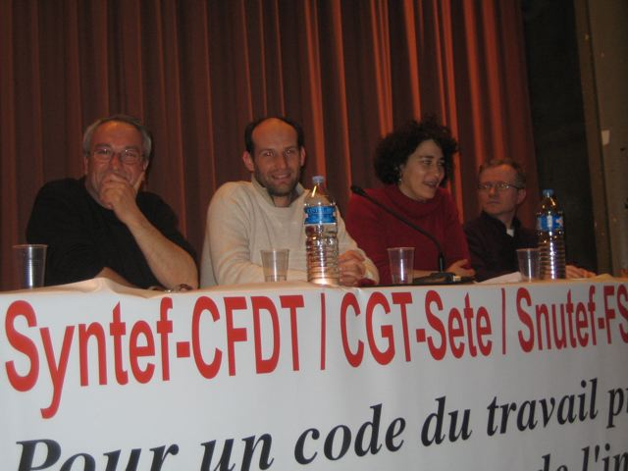

2 priorités pour les mois à venir

Création de 240 sections :

En annonçant un plan de création de 700 postes sur 4 ans pour l’Inspection, c’est la première fois que ce Ministère est obligé de reconnaître la nécessité de création massive de postes en section.

Il y a en effet urgence : depuis 1982 le nombre de salariés a augmenté de 23%, et surtout le nombre d’établissements contrôlés de 44 %.
Encore faut-il évidemment que cette promesse soit tenue, et selon des modalités qui respectent les vrais besoins exprimés par les agents :

- création de 240 sections supplémentaires, généralistes et territoriales, dans l’attente du doublement du nombre de sections
- l’affectation d’agents supplémentaires dans les sections existantes
- des effectifs de secrétariat supplémentaires adaptés aux créations de postes et de sections
- l’affectation d’au moins 1 agent ARM (à part entière) dans la majorité des DD, expérimenté et occupé à l’appui des sections

Voilà le plan d’urgence « effectifs » sur lequel l’ensemble des syndicats du ministère peut se retrouver rapidement pour donner corps aux exigences exprimées lors des Etats généraux, avec l’appui des Confédérations, Fédération et Unions de syndicats de salariés.

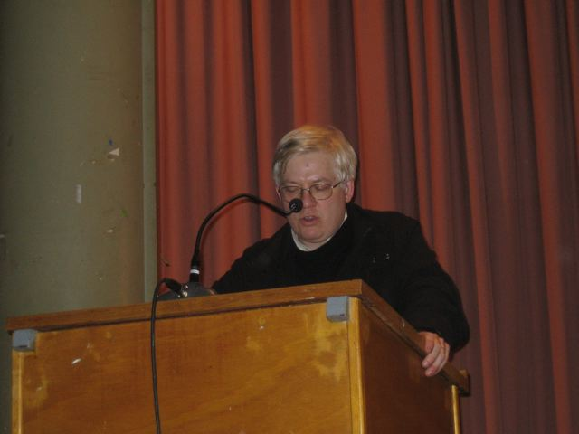
Résolution intersyndicale adoptée lors des Etats Généraux

Les 800 agents réunis exigent du ministre M. LARCHER :
La création immédiate de 240 sections dans leur organisation actuelle territoriale, garante de son caractère généraliste et indépendant, avec les effectifs budgétaires correspondants (1 Inspecteur du Travail, 2 Contrôleurs du Travail, 2 agents de secrétariat) pour exercer les missions définies par l’article L 611 – 1 du code du travail – premier pas vers le doublement des sections d’inspection ;
la création d’un service unique d’inspection du travail s’appuyant sur un code du travail protecteur de tous les salariés, quelle que soit leur branche d’activité ;

Ils exigent du ministre qu’il retire son plan de réforme.

Les organisations syndicales sont mandatées pour tout mettre en œuvre y compris par la grève pour faire aboutir ces revendications.
Elles se rapprocheront des Confédérations, des Fédérations et des Unions de salariés

Unanimité moins 1 contre
et 2 abstentions

Unification des services d’inspection

13 ans déjà depuis que feu le Président Mitterrand avait demandé à son gouvernement (lors des cérémonies du centenaire de l'iT en 1993) de procéder à la fusion des Inspections du travail. 13 ans pendant lesquels la situation des agents et du service public n’a cessé de se dégrader. Il aura fallu la mort de deux de nos collègues pour redonner actualité à cette fusion.
C’est unanimement que les Etats généraux l’ont exigée. Sous la pression, les Ministres du Travail et de l’Agriculture ont dû faire un pas, en mettant en place une expérimentation du rapprochement des inspections dans deux départements : le Pas-de-Calais et la Dordogne, démarche que nous approuvons, même si elle apparaît trop restreinte au regard de l’urgence. Et nous regrettons que la CGT, SUD et FO aient voté contre (pour des motifs différents) au CTPM d’avril.
Les semaines et les mois à venir seront décisifs pour la mise en œuvre de ce processus de fusion.
Seule cette solution, rationnelle, permettra d’en finir avec les lobbies professionnels des secteurs du Transport et de l’Agriculture, qui portent atteinte, quotidiennement, à l'indépendance d’action de ces services, et d’en finir aussi avec l’isolement dont sont victimes les agents des inspections de ces deux secteurs.
Cette fusion, qui a vocation, à terme, à englober aussi les autres Inspections du travail, doit être accompagnée de la réunion de l’ensemble de la législation du travail à l’intérieur du Code du travail.
Pas n’importe quelle fusion, bien entendu ! Il n’est pas question d’accepter une fusion au rabais se traduisant par des suppressions de postes. Pour qu’elle réussisse, cette fusion doit comporter une étape transitoire, en maintenant temporairement les sections agriculture et transport, avant intégration dans les sections généralistes. Enfin ce processus exige, dès la phase d’expérimentation, une négociation sur les droits des personnels, notamment de secrétariat, de ces services.
C’est ensemble, maintenant, qu’il faut porter activement cette revendication commune, avec l’appui des confédérations syndicales de salariés.

